Universidad de Las Américas
Facultad de Ingeniería y Ciencias Aplicadas
Maestría en Inteligencia Artificial Aplicada

Modelo inteligente de predicción de mora bancaria mediante Machine Learning explicable para la gestión del riesgo crediticio en Banco ProCredit

García Mora Félix Antonio
Olmedo Coronel Andrés Marcelo
Suasnavas Gutierrez Ibeth Liliana

Ing. Carlos Andrés Guaita Ayala. MsC.

Agosto 2026
Quito, Ecuador
Contenido

Resumen 2
Abstract 3
- Introducción 4
  - Identificación y descripción del problema o necesidad 4
  - Descripción de la organización 5
- Análisis de posibles soluciones 7
  - Identificación y selección de la mejor solución 7
  - Impacto del proyecto en la sociedad 8
- Objetivos 9
  - Objetivo General 9
  - Objetivos Específicos 10
- Alcance 10
  - Alcance de la solución seleccionada 10
  - Limitaciones y restricciones del proyecto 11
- Planificación y costos del proyecto 12
- Descripción de estudios realizados 13
- Desarrollo del proyecto 16
  - Diseño de la solución 16
  - Desarrollo de la solución 17
  - Resultados y Discusión. 17
  - Implicaciones éticas 17
- Conclusiones y Recomendaciones 18
- Trabajo futuro 18
- Referencias bibliográficas 18
- Anexos 18

Resumen

Abstract

Introducción

Identificación y descripción del problema o necesidad
El Área de Recuperación de Banco ProCredit enfrenta limitaciones para anticipar oportunamente el riesgo de mora de sus clientes y priorizar de manera eficiente las acciones de seguimiento y recuperación. Actualmente, la gestión se basa principalmente en indicadores históricos, como días de atraso, recurrencia en mora y criterios definidos por la experiencia del asesor, lo que dificulta identificar de forma temprana aquellos clientes con alta probabilidad de incumplimiento. Adicionalmente, los procesos de seguimiento, registro de gestiones y control de compromisos se realizan de manera parcial y con diferentes niveles de profundidad entre asesores, generando limitaciones en la trazabilidad, supervisión y oportunidad de las acciones preventivas.
Asimismo, la organización no dispone de una herramienta que integre variables históricas, financieras, transaccionales y de comportamiento para estimar el riesgo futuro de mora, priorizar automáticamente la cartera según su nivel de riesgo y generar alertas tempranas para la toma de decisiones. Esto provoca que gran parte de las acciones de recuperación se ejecuten de forma reactiva, una vez que el cliente ha evidenciado señales significativas de deterioro, reduciendo la capacidad institucional para prevenir el incumplimiento y optimizar los recursos destinados a la gestión de cobranza. Un análisis de causa-efecto (diagrama de Ishikawa) permitió agrupar las causas del problema en las siguientes categorías:
- Personas: La gestión depende significativamente de la experiencia y criterio del asesor. No existe una revisión sistemática del cumplimiento de los registros de seguimiento.
- Procesos: El seguimiento se realiza principalmente cuando el cliente ya presenta mora o recurrencia. La revisión formal ocurre en los comités de mora, normalmente de forma periódica y no en tiempo real.
- Tecnología: No existe un motor predictivo que anticipe qué clientes tendrán mayor probabilidad de entrar en mora. No existen alertas automáticas para compromisos incumplidos o gestiones pendientes.
- Información: Se utilizan principalmente días de atraso, recurrencia y restructuraciones para identificar riesgo. Existe potencial para incorporar múltiples variables adicionales de predicción.
- Control y Supervisión: No se levantan compromisos de mejora sobre la calidad del seguimiento realizado por los asesores. La supervisión se concentra en revisiones periódicas y no en alertas continuas.
- Comunicación y Registro: Las gestiones masivas (WhatsApp, SMS, correo) no siempre quedan registradas en el historial del cliente. No existe una trazabilidad completa de todas las interacciones realizadas
- Entorno normativo: exigencias crecientes de trazabilidad y auditabilidad de las decisiones crediticias derivadas de la Ley Orgánica de Protección de Datos Personales (LOPDP) y de normas internacionales de gestión de riesgo en sistemas de inteligencia artificial (ISO/IEC 23894:2023).

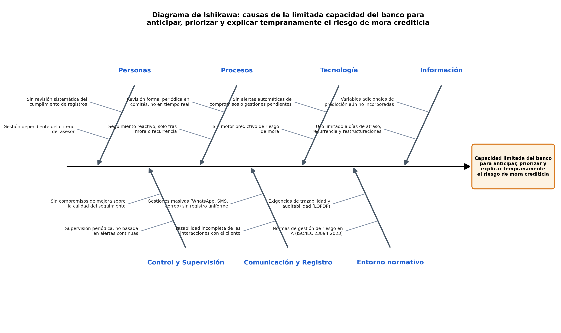
Figura 1. Diagrama de Ishikawa de las causas del problema. Elaboración propia.

Descripción de la organización
Banco ProCredit S.A. es una entidad de la banca comercial ecuatoriana, con sede principal en Quito, especializada en el financiamiento de pequeñas y medianas empresas (PYME) y en productos de ahorro e inversión para clientes privados. El banco forma parte del grupo internacional ProCredit, cuya matriz, ProCredit Holding, tiene sede en Fráncfort del Meno, Alemania, y opera bajo la supervisión de las autoridades financieras alemanas y europeas, además de la Superintendencia de Bancos del Ecuador. Banco ProCredit se originó a partir de la transformación de la Sociedad Financiera Ecuatorial, constituida en 2001, con el propósito de asegurar el acceso de las micro, pequeñas y medianas empresas al sistema bancario formal.
La misión institucional del banco es ser una entidad orientada al desarrollo que ofrece servicios financieros integrales, con un enfoque de transparencia en la comunicación con sus clientes, una gestión responsable del riesgo y una reducida huella ambiental en sus operaciones. Su visión se orienta a consolidarse como un banco de referencia para las PYME en los mercados donde opera, combinando rentabilidad, responsabilidad social y sostenibilidad ambiental.
La estructura organizacional de Banco ProCredit se organiza por áreas funcionales —entre ellas Riesgos de Crédito, Recuperación de Cartera, Tecnología de la Información, Cumplimiento y Protección de Datos, y Negocios PYME—, bajo la dirección de una gerencia general que reporta a ProCredit Holding. El Área de Recuperación, donde se ubica la problemática descrita en la sección 1.1, es responsable de la gestión y priorización de la cartera en mora y depende funcionalmente de la Gerencia de Riesgos.

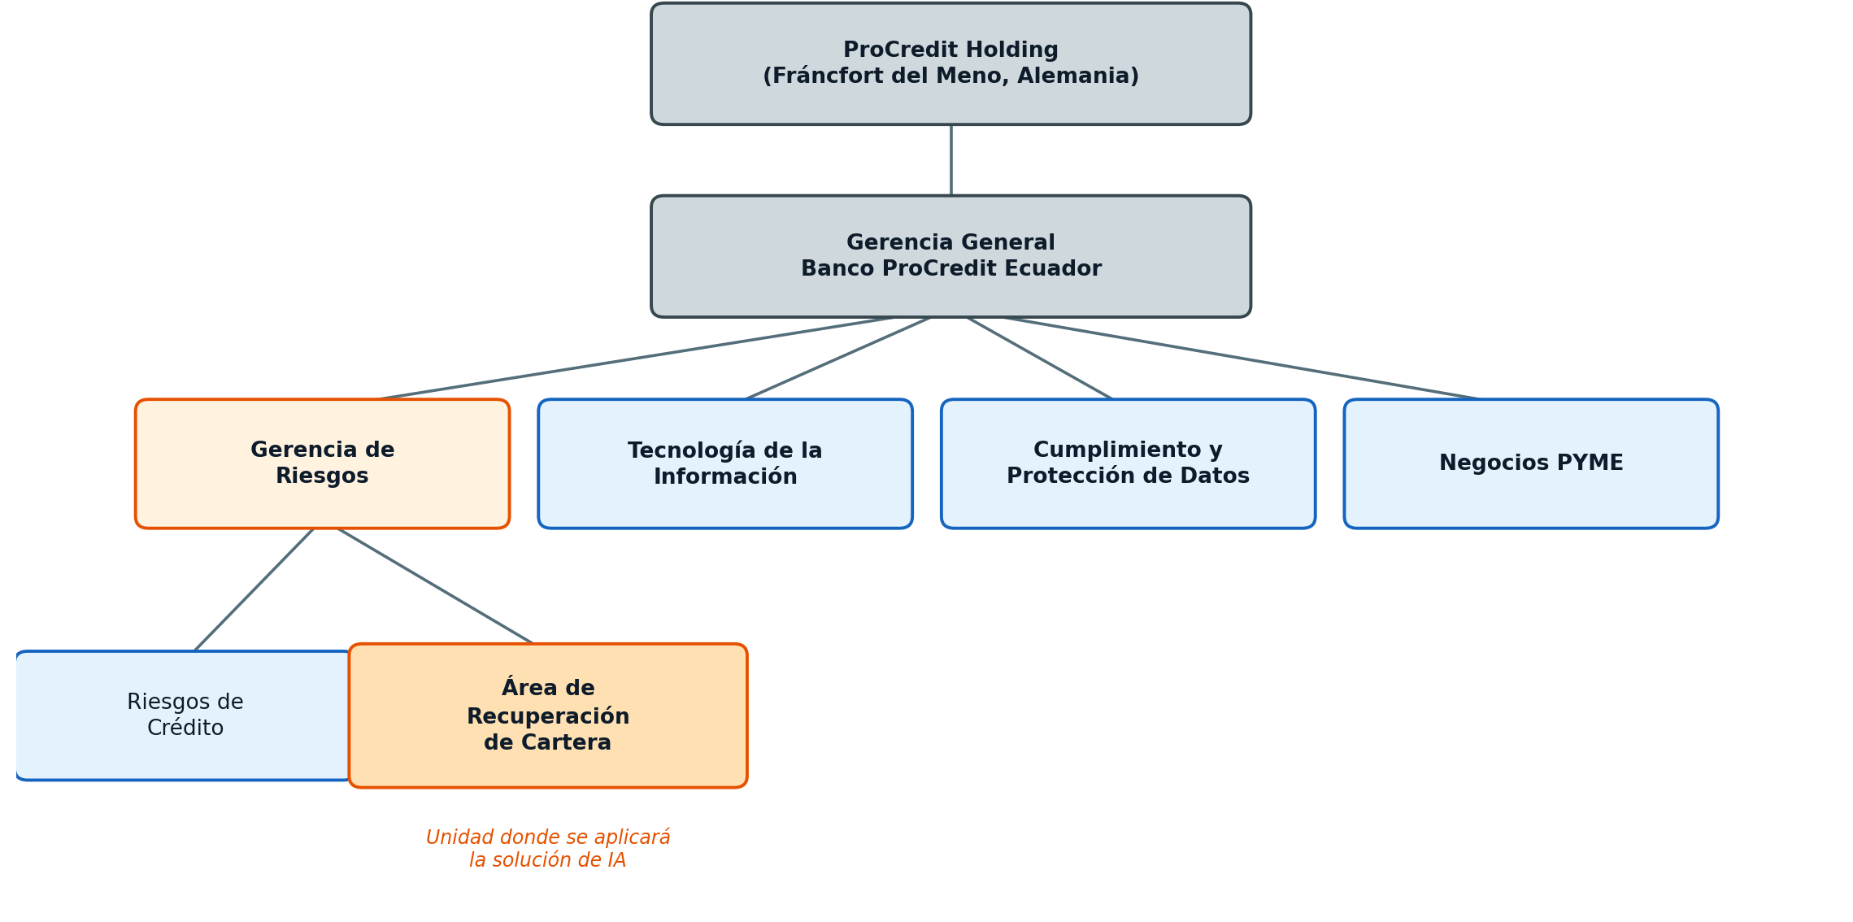
Figura 2. Organigrama funcional de Banco ProCredit Ecuador y ubicación del Área de Recuperación de Cartera. Elaboración propia.
Entre sus productos y servicios, el banco ofrece créditos productivos y de capital de trabajo para PYME, créditos personales, créditos hipotecarios y créditos verdes con condiciones preferenciales para vivienda ecológica, además de cuentas de ahorro, depósitos a plazo fijo y cuentas para clientes en el exterior. Su segmento de mercado principal son las pequeñas y medianas empresas del Ecuador y los clientes privados interesados en productos de ahorro e inversión responsable, en línea con el enfoque de banca sostenible del grupo ProCredit.
El problema descrito en la sección 1.1 se ubica específicamente en el Área de Recuperación de Banco ProCredit, encargada de priorizar y gestionar la cartera en mora, y en su interacción directa con las áreas de Riesgos de Crédito, Tecnología de la Información y el custodio de datos institucional, actores clave para la ejecución del presente proyecto.

Análisis de posibles soluciones

Identificación y selección de la mejor solución
Con base en el problema descrito en la sección 1.1 y en las causas identificadas mediante el diagrama de Ishikawa (personas, procesos, tecnología, información, control y supervisión, comunicación y registro, y entorno normativo), sintetizadas para efectos de evaluación en cinco dimensiones —método, datos, medición, tecnología e infraestructura y entorno normativo—, se plantearon dos alternativas de solución basadas en inteligencia artificial, orientadas a resolver la necesidad de priorización temprana y explicable de la cartera:

Alternativa 1 — Modelo de aprendizaje automático binario explicable
Consiste en un modelo de clasificación binaria (mora / no mora) construido con algoritmos de ensamble (Random Forest, XGBoost) y explicaciones SHAP. Frente a las causas del problema:
- Método: reemplaza las reglas de negocio no calibradas por un modelo entrenado estadísticamente, aunque conserva un umbral único de decisión.
- Datos: requiere consolidar parte del inventario institucional, pero no exige resolver completamente la etiqueta temporal de las seis categorías de mora (mora_h90).
- Medición: introduce métricas estándar de clasificación (AUC, F1-score), aunque no permite comparar el desempeño por nivel de severidad.
- Tecnología e infraestructura: puede operar con un pipeline más simple, sin cubrir todos los componentes de monitoreo y versionamiento definidos como brecha institucional.
- Entorno normativo: aporta explicabilidad parcial mediante SHAP, cumpliendo de forma limitada con ISO/IEC 23894 y la LOPDP.
Su principal limitación es que, al ser binaria, no resuelve la necesidad institucional de priorizar la cartera según las seis categorías de mora definidas por el banco, por lo que la asignación de gestores seguiría siendo poco granular.

Alternativa 2 — Modelo de aprendizaje automático ordinal multiclase con arquitectura MLOps (seleccionada)
Consiste en un modelo de aprendizaje automático explicable que predice directamente las seis categorías ordinales de mora institucional, integrado en una arquitectura reproducible y monitoreable, con versionamiento de datos mediante DVC, registro de experimentos con MLflow y despliegue mediante una API y un contenedor Docker. Frente a las causas del problema:
- Método: sustituye por completo las reglas de negocio no calibradas por un modelo estadístico validado, alineado exactamente con las seis categorías institucionales de mora.
- Datos: exige consolidar el inventario completo de 33 variables y construir/validar la etiqueta temporal mora_h90, atacando directamente la causa de datos identificada en el diagnóstico.
- Medición: establece un protocolo homogéneo de métricas (desempeño ordinal, calibración, equidad) que permite comparar objetivamente el modelo frente a las reglas actuales.
- Tecnología e infraestructura: cierra la brecha de MLOps señalada como causa tecnológica, al incorporar versionamiento, monitoreo de drift y reproducibilidad.
- Entorno normativo: genera explicaciones SHAP para el 100 % de las predicciones válidas, alineándose con ISO/IEC 23894, ISO/IEC 25059 y la LOPDP.

Evaluación comparativa
La selección de la mejor alternativa se sustentó técnicamente utilizando como referencia las características de calidad de software definidas en la norma ISO/IEC 25010, evaluando cada alternativa con un conjunto de criterios ponderados:

Criterio (peso) | Alternativa 1 — Modelo binario explicable | Alternativa 2 — Modelo ordinal multiclase con MLOps (seleccionada)
Desempeño y priorización (30 %) | Moderado: discrimina mora/no mora, sin priorizar por severidad | Alto: predice las seis categorías, permitiendo priorización fina
Explicabilidad y auditoría (20 %) | Media: SHAP disponible, pero explica solo una decisión binaria | Alta: SHAP aplicado a cada una de las seis categorías
Adecuación a las seis categorías de mora (20 %) | Baja: no representa los niveles de severidad institucionales | Alta: representa directamente las seis categorías
Reproducibilidad y monitoreo (15 %) | Media: pipeline básico, sin monitoreo de drift definido | Alta: DVC + MLflow + monitoreo de drift y rollback
Viabilidad en 12 semanas (15 %) | Alta: menor complejidad de implementación | Media-alta: mayor esfuerzo, pero viable en el módulo de titulación
Puntaje ponderado | 3,40/5 → 68 % | 4,65/5 → 93 %
Tabla 1. Evaluación comparativa de alternativas de solución según criterios ponderados
Fuente: elaboración propia

En consecuencia, se seleccionó la Alternativa 2 —modelo de aprendizaje automático ordinal multiclase explicable con arquitectura MLOps— como la solución del proyecto, por combinar mayor capacidad predictiva y de priorización, representar de manera directa las seis categorías institucionales de mora, e incorporar reproducibilidad, monitoreo continuo y explicabilidad mediante SHAP (Lundberg & Lee, 2017; Bussmann et al., 2021).

Impacto del proyecto en la sociedad
El proyecto genera beneficios esperados tanto para Banco ProCredit como para la sociedad en general. Estos beneficios se analizan a continuación mediante un análisis PESTEL (Político, Económico, Social, Tecnológico, Ambiental y Ético):
- Político: el proyecto se alinea con el marco regulatorio ecuatoriano de protección de datos personales (LOPDP) y con el marco de supervisión prudencial de la Superintendencia de Bancos, al fortalecer la trazabilidad y auditabilidad de las decisiones de gestión de cartera.
- Económico: una priorización más temprana y precisa de la cartera en riesgo puede mejorar la tasa de recuperación y reducir el costo por gestión, sin asumir ahorros no demostrados hasta contar con evidencia del piloto.
- Social: el modelo apoya una gestión más equitativa y menos discrecional de la cartera en mora, preservando en todo momento la supervisión humana del gestor y evitando la automatización de decisiones que afecten directamente a los clientes.
- Tecnológico: el proyecto introduce en el banco una arquitectura de MLOps reproducible (versionamiento de datos y modelos, registro de experimentos y monitoreo de drift), que sienta las bases para futuras iniciativas de analítica avanzada.
- Ambiental: al automatizar procesos actualmente manuales de revisión de cartera, el proyecto contribuye a reducir el uso de papel y de reportes físicos, en línea con el compromiso de Banco ProCredit de minimizar su huella ecológica.
- Ético: el diseño del modelo incorpora explicabilidad mediante SHAP, auditoría de sesgos por subgrupos (edad, zona y nivel educativo) y un esquema de anonimización y gobierno de datos, de manera que el sistema actúe como apoyo a la decisión y no reemplace el criterio profesional del gestor (Hardt et al., 2016).
En conjunto, estos beneficios refuerzan el carácter responsable del proyecto: la organización obtiene una herramienta de apoyo a la decisión más trazable y auditable, mientras que los clientes de crédito conservan la protección de sus derechos y la posibilidad de una gestión de cobranza más oportuna y menos discrecional.

Objetivos

Objetivo General
Desarrollar un sistema inteligente de predicción temprana de mora crediticia para Banco ProCredit, mediante un modelo de aprendizaje automático explicable integrado en una arquitectura reproducible y monitoreable (MLOps), que apoye la priorización de la cartera en el Área de Recuperación y fortalezca la trazabilidad y auditabilidad de las decisiones asociadas a la gestión del riesgo crediticio.

Objetivos Específicos

Analizar la calidad y la consistencia de las 33 variables contempladas en el inventario institucional, con el fin de aprobar el diccionario de datos, la unidad de análisis cliente-operación y la etiqueta ordinal mora_h90, documentando en su totalidad los registros duplicados, los valores faltantes, el desbalance de clases y los riesgos de fuga de información.

Diseñar una arquitectura reproducible para la ingesta, el entrenamiento, la inferencia y el monitoreo del producto mínimo viable, verificando el versionamiento de datos y modelos mediante DVC, el registro sistemático de experimentos con MLflow y la construcción de una imagen Docker funcional y libre de errores críticos.

Desarrollar una regresión logística multinomial como línea base interpretable frente a cinco modelos basados en árboles de decisión —árbol de decisión, Random Forest, Extra Trees, Gradient Boosting e HistGradientBoosting—, aplicando una partición estratificada por categoría de mora dentro de cada corte mensual, libre de fuga de información entre conjuntos.

Evaluar el desempeño, la calibración, la robustez, la equidad y la explicabilidad del modelo, contrastando los resultados obtenidos frente a los umbrales de aceptación definidos.

Desplegar el modelo seleccionado en un producto mínimo viable compuesto por una API desarrollada en FastAPI y una interfaz en Streamlit, empaquetado en un contenedor Docker, garantizando una latencia p95 igual o inferior a dos segundos y la disponibilidad de un procedimiento verificado de monitoreo de drift y de rollback.

Integrar y validar, entre las semanas 9 y 12, el sistema desplegado mediante la aprobación del cien por ciento de los casos críticos de la prueba de aceptación de usuario (UAT), confirmando su preparación operativa para el cierre del proyecto.

Alcance

Alcance de la solución seleccionada
El sistema inteligente desarrollado en este proyecto contará con las siguientes funcionalidades y capacidades:
- Preparación y validación de los datos autorizados por Banco ProCredit.
- Análisis exploratorio y tratamiento de valores faltantes, duplicados y desbalance del conjunto de datos.
- Entrenamiento de modelos de aprendizaje automático ordinal multiclase.
- Generación de explicaciones locales y globales mediante SHAP.
- Desarrollo de una API en FastAPI y de una interfaz en Streamlit.
- Implementación de un esquema inicial de monitoreo de desempeño y drift.
- Ejecución de pruebas técnicas y de aceptación de usuario (UAT) con los gestores designados del Área de Recuperación.
El proyecto no abarca la integración con el core bancario ni con los sistemas transaccionales de la entidad; el despliegue en infraestructura productiva a escala; la automatización de decisiones de crédito, cobranza o castigo de cartera; la adquisición de fuentes de datos adicionales sin autorización formal del custodio de datos; ni la ejecución de acciones automáticas sobre los clientes sin supervisión humana.
Se asume que Banco ProCredit autorizará oportunamente el acceso a las 33 variables del inventario institucional y a la información necesaria para reconstruir la etiqueta mora_h90; que el conjunto de datos sintético, construido a partir del diccionario institucional de 33 variables, reproduce de forma razonable la estructura de la cartera analizada, de modo que el prototipo pueda transferirse posteriormente a datos reales; y que el equipo de proyecto contará con la disponibilidad del custodio de datos y de un usuario validador durante las doce semanas de ejecución del módulo de titulación.

Limitaciones y restricciones del proyecto
Limitación:
- No se desarrollará un modelo desde cero de tipo deep learning ni de procesamiento de lenguaje natural; el proyecto se circunscribe a algoritmos de aprendizaje automático supervisado sobre datos tabulares (regresión logística y modelos de ensamble basados en árboles).
- No se dispone, al inicio del proyecto, de una línea base institucional de recuperación, costos y tiempos de gestión; en consecuencia, el beneficio financiero incremental se medirá durante el piloto y no se asumirán ahorros no demostrados.
- El modelo entregado corresponde a un producto mínimo viable (MVP) de apoyo a la decisión y no reemplaza el criterio profesional del gestor del Área de Recuperación, quien conservará la decisión final.
Restricción:
- El desarrollo se ejecutará bajo el siguiente stack tecnológico: Python 3.11+ en Google Colab, pandas, scikit-learn, SHAP, joblib, MLflow, DVC, FastAPI, Streamlit, Docker y Git.
- El proyecto operará sobre un entorno de cómputo mínimo de 4 núcleos de CPU y 16 GB de RAM, sin requerimiento obligatorio de GPU.
- El tratamiento de los datos deberá cumplir con la Ley Orgánica de Protección de Datos Personales (LOPDP) del Ecuador y con las políticas internas de seguridad de la información de Banco ProCredit.
- El proyecto deberá completarse dentro del cronograma de doce semanas establecido para el módulo de titulación.

Planificación y costos del proyecto
La planificación del proyecto se organiza mediante una metodología ágil de tipo Scrum, adaptada a las prácticas de MLOps descritas por Kreuzberger et al. (2023), mediante cuatro sprints de tres semanas cada uno, alineados con los objetivos específicos definidos en la sección 3.2, cada uno con un entregable verificable y un hito de revisión. El avance se revisa semanalmente entre los tres integrantes del equipo.

La identificación de tareas y la asignación de responsables por sprint es la siguiente:

- Sprint 1 (semanas 1-3) — Diagnóstico de datos y arquitectura reproducible: análisis de procedencia, calidad y consistencia de las 33 variables del inventario institucional; aprobación del diccionario de datos y de la etiqueta ordinal mora_h90; diseño del pipeline de ingesta, entrenamiento, inferencia y monitoreo; versionamiento de datos y modelos con DVC; registro de experimentos con MLflow; construcción de una imagen Docker funcional. Responsable principal: García Mora (diagnóstico de datos) y Olmedo Coronel (arquitectura), con apoyo de Suasnavas Gutierrez y consulta al custodio de datos y a Riesgos de Crédito. Hito: informe de datos y diccionario aprobados, y pipeline reproducible con línea base logística registrada.

- Sprint 2 (semanas 4-6) — Modelado y comparación: implementación y comparación de la regresión logística multinomial frente a árbol de decisión, Random Forest, Extra Trees, Gradient Boosting e HistGradientBoosting, bajo una partición estratificada por mes y categoría de mora, libre de fuga de información. Responsable principal: Olmedo Coronel y García Mora. Hito: tabla comparativa de modelos y modelo candidato seleccionado.

- Sprint 3 (semanas 7-9) — Evaluación técnica y ética: calibración, robustez, equidad y explicabilidad SHAP del modelo seleccionado, conforme a la norma ISO/IEC 25059. Responsable principal: Suasnavas Gutierrez y Olmedo Coronel. Hito: informe de evaluación ISO/IEC 25059 y model card.

- Sprint 4 (semanas 10-12) — Integración, validación y cierre: desarrollo de la API en FastAPI y de la interfaz en Streamlit, pruebas técnicas y de aceptación de usuario (UAT), monitoreo de drift y procedimiento de rollback, y elaboración del informe final y del material de defensa. Responsable: los tres autores, con liderazgo de García Mora en la integración y de Suasnavas Gutierrez en la interfaz. Hito: MVP funcional, acta de UAT y entrega completa del proyecto.

El cronograma referencial se resume en el siguiente diagrama de Gantt, elaborado a partir de la planificación por sprints descrita anteriormente:

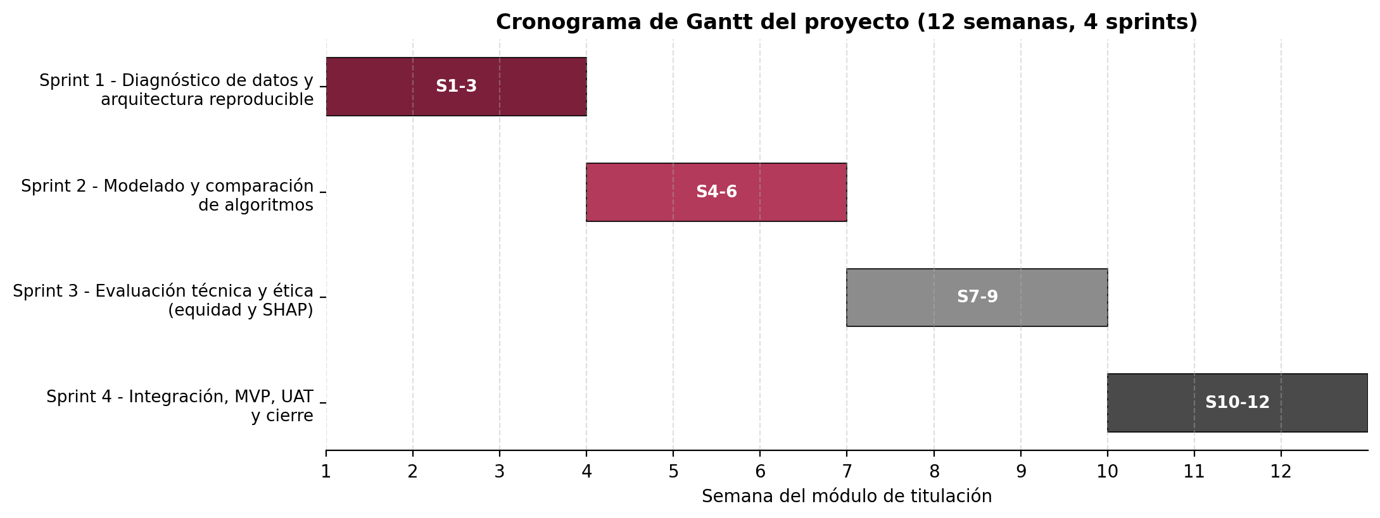
Figura 3. Cronograma de Gantt del proyecto, organizado en cuatro sprints durante las doce semanas del módulo de titulación (elaboración propia).

En cuanto a los costos del proyecto, al tratarse de un piloto académico desarrollado dentro del módulo de titulación, el costo incremental es principalmente de dedicación de tiempo del equipo, ya que todas las herramientas de software especificadas en la sección 4.2 (Python, Google Colab, pandas, scikit-learn, SHAP, joblib, MLflow, DVC, FastAPI, Streamlit, Docker y Git) son de código abierto y no representan licenciamiento adicional. El entorno de cómputo mínimo requerido —4 núcleos de CPU y 16 GB de RAM— es suficiente para el volumen de datos del piloto (21.500 registros; el modelo seleccionado se entrena en menos de dos segundos) y no exige la adquisición de infraestructura especializada ni de GPU. Aunque el proyecto no requiere desembolsos adicionales por parte del banco, con el fin de dimensionar su costo real se valoraron los recursos de talento humano, infraestructura y herramientas empleados durante las doce semanas de ejecución, como se detalla en la Tabla 2.
La Tabla 2 presenta la valoración de los recursos del proyecto:
Rubro | Descripción | Cantidad | Costo unitario (USD) | Total (USD)
Talento humano | Equipo de proyecto: 3 integrantes con dedicación de 10 horas semanales durante 12 semanas | 360 horas | 15,00 | 5.400,00
Talento humano | Contrapartes del banco: custodio de datos, Jefe de Recuperación de Cartera y usuario validador | 20 horas | 20,00 | 400,00
Infraestructura | Depreciación proporcional de equipos de cómputo propios (3 equipos durante 3 meses) | 9 equipo-mes | 27,78 | 250,00
Infraestructura | Conectividad a internet (3 integrantes durante 3 meses) | 9 meses | 30,00 | 270,00
Herramientas | Google Colab en su versión gratuita (entorno de ejecución en la nube) | 3 meses | 0,00 | 0,00
Herramientas | Python, pandas, scikit-learn, SHAP, MLflow, DVC, FastAPI, Streamlit, Docker y Git (código abierto) | — | 0,00 | 0,00
Total |  |  |  | 6.320,00
Tabla 2. Costo valorado del proyecto por rubro
Fuente: elaboración propia
El costo valorado total del proyecto asciende a USD 6.320,00, del cual el 91,8 % corresponde a talento humano. Las tarifas por hora son valores referenciales de mercado para perfiles de analítica de datos y se emplean únicamente para dimensionar el esfuerzo, ya que el desembolso efectivo se limita a la conectividad y al uso de equipos propios de los integrantes. Para una eventual puesta en producción en el banco, los costos de infraestructura en la nube, integración con el core bancario y mantenimiento del modelo deberán estimarse junto con el Área de Tecnología de la Información.

Descripción de estudios realizados

El proyecto sustenta su desarrollo en dos tipos de fuentes: por un lado, las fuentes de datos que alimentan el modelado y la validación de la solución; por otro, las fuentes bibliográficas que sustentan el marco teórico, el estado del arte y la justificación técnica del proyecto, citadas y referenciadas de acuerdo con las normas APA (7.ª edición).
Fuentes de datos
Fuentes primarias de datos:
- Conjunto de datos sintético de 21.500 registros y 35 columnas (identificador seudonimizado, fecha de corte, días de atraso, 31 variables predictoras y la variable objetivo de seis categorías de mora), generado de forma reproducible por el equipo de proyecto a partir del diccionario institucional de 33 variables, con 24 cortes mensuales entre septiembre de 2024 y agosto de 2026. Al haber sido construido específicamente para este proyecto, constituye la fuente de datos empleada para el entrenamiento, la validación y la prueba del prototipo (ver sección 7.2).
- Reuniones y levantamiento de requerimientos con el Área de Recuperación, Riesgos de Crédito y el custodio de datos, mediante las cuales se definirán y aprobarán la etiqueta operativa mora_h90, el horizonte institucional y las reglas de transición entre categorías de mora.
- Prueba de aceptación de usuario (UAT) con los gestores designados, que generará evidencia primaria sobre la utilidad, la usabilidad y la pertinencia operativa del MVP.
- Entrevista semiestructurada realizada por Andrés Olmedo (equipo de proyecto) a Néstor Gutiérrez, Jefe de Recuperación de Cartera (Calidad de Cartera) de Banco ProCredit, el 4 de septiembre de 2026, orientada a levantar los criterios actuales de priorización del riesgo, los roles involucrados en la gestión de mora y los requerimientos funcionales del sistema (N. Gutiérrez, comunicación personal, 4 de septiembre de 2026). Al recoger información directamente de un actor operativo vinculado al problema planteado, constituye una fuente primaria del proyecto.
Fuentes secundarias de datos:
- Inventario institucional ampliado de 33 variables, ya existente en los sistemas de información del banco, que no fue recolectado específicamente para este proyecto y deberá ser incorporado y validado durante su ejecución.
- Marco normativo y regulatorio ya publicado, como la Ley Orgánica de Protección de Datos Personales del Ecuador y las normas ISO/IEC 23894:2023 e ISO/IEC 25059:2023, empleado como criterio externo de cumplimiento y calidad.
Análisis de la fuente primaria: entrevista al Área de Recuperación
La entrevista confirmó que la gestión de mora en Banco ProCredit depende actualmente del criterio del asesor y de revisiones periódicas en comité, sin alertas automáticas ni un registro uniforme de las gestiones realizadas, lo que valida las causas identificadas en el diagrama de Ishikawa, particularmente en las categorías de Personas, Procesos, Tecnología y Comunicación y Registro (sección 1.1). Asimismo, permitió priorizar los requerimientos funcionales incorporados en el alcance de la solución (sección 4.1) —predicción temprana, alertas automáticas, priorización diaria, trazabilidad integral y dashboards de seguimiento—, en línea con la conclusión principal del entrevistado: el sistema debe anticiparse al riesgo de mora, priorizar acciones preventivas y asegurar la trazabilidad completa de la gestión (N. Gutiérrez, comunicación personal, 4 de septiembre de 2026). El resumen completo de la entrevista se presenta en el Anexo 1.

Desarrollo del proyecto
El desarrollo del proyecto se ejecutó en cuatro sprints de tres semanas bajo un enfoque CRISP-DM adaptado a prácticas de MLOps. Durante los tres primeros sprints se construyó y validó el flujo analítico completo en Google Colab —generación del conjunto de datos a partir del diccionario institucional de 33 variables, partición estratificada por mes, limpieza sin fuga de información, línea base de regresión logística y comparación de seis algoritmos—, que concluyó con la selección de un modelo HistGradientBoosting empaquetado junto con su preprocesador en un artefacto reutilizable; el cuarto sprint se orienta a su despliegue como producto mínimo viable (API, interfaz de consulta y monitoreo) y a su validación con los usuarios del Área de Recuperación.

Diseño de la solución
Enfoque metodológico
El proyecto combinó el modelo de proceso CRISP-DM (Wirth & Hipp, 2000), que estructura el ciclo analítico en comprensión del negocio, comprensión de los datos, preparación, modelado, evaluación y despliegue, con el marco ágil Scrum descrito en la sección 5 y con los principios de MLOps de reproducibilidad, versionamiento y monitoreo continuo (Sculley et al., 2015; Kreuzberger et al., 2023). Cada fase se asoció a un sprint y a un artefacto verificable —notebook, conjunto de datos o modelo—, de modo que cualquier resultado reportado en este documento puede regenerarse a partir de semillas aleatorias fijas y de los archivos del proyecto.
Fases del proyecto y actividades realizadas
La Tabla 3 resume las fases ejecutadas, su correspondencia con los sprints de la planificación y los entregables que evidencian cada actividad.
Fase (CRISP-DM) | Sprint | Actividades realizadas | Entregable / artefacto
Comprensión del negocio | S1 | Entrevista semiestructurada al Jefe de Recuperación de Cartera; análisis de causas (Ishikawa); definición de las seis categorías institucionales de mora. | Anexo 1; secciones 1 y 2
Comprensión de los datos | S1 | Elaboración del diccionario de 33 variables (descripción y tipo) y definición de reglas de coherencia entre días de atraso y categoría de mora. | Diccionario de variables
Construcción del conjunto de datos | S1 | Generación reproducible (semilla fija) de 21.500 registros y 35 columnas en 24 cortes mensuales, con identificadores seudonimizados y faltantes controlados. | 1_generacion_dataset_mora.ipynb; 2_dataset_mora.csv
Preparación de los datos | S1-S2 | Partición 70/15/15 estratificada por mes y categoría; normalización de textos, tipificación, control de duplicados e imputación con estadísticos de entrenamiento. | 3_division_dataset_mora.ipynb; 1_pipeline_limpieza_mora.ipynb; CSV limpios
Modelado | S2 | Línea base de regresión logística multinomial con validación cruzada estratificada de cinco particiones; entrenamiento de cinco modelos basados en árboles. | 1_baseline_regresion_logistica_mora.ipynb; Comparacion_Modelos_Mora_Colab.ipynb
Evaluación | S3 | Selección por F1 macro en validación; evaluación única en prueba; explicabilidad SHAP; auditoría de equidad; análisis de sensibilidad por fuga de información. | Métricas en CSV; Figuras 5 a 8; modelo_ganador_mora.joblib
Despliegue | S4 | API de inferencia, interfaz de consulta, contenedorización, monitoreo de drift y prueba de aceptación de usuario (UAT). | MVP y acta de UAT (en ejecución)
Tabla 3. Fases del proyecto, actividades realizadas y entregables
Fuente: elaboración propia
Herramientas utilizadas
El desarrollo se realizó en Python sobre Google Colab, un entorno de cuadernos en la nube que no requiere instalación ni infraestructura local. Se emplearon pandas y NumPy para la manipulación de datos; scikit-learn (Pedregosa et al., 2011) para el preprocesamiento, los algoritmos de clasificación y las métricas; Matplotlib y Seaborn para las visualizaciones; joblib para la serialización del modelo; y la librería SHAP (Lundberg & Lee, 2017) para la explicabilidad. Para la fase de despliegue se contemplan FastAPI, Streamlit, Docker, MLflow, DVC y Git, conforme a las restricciones tecnológicas establecidas en la sección 4.2.
Criterios de evaluación
Dado el desbalance de la variable objetivo —el 72 % de los registros corresponde a clientes al día y solo el 3 % a mora mayor a 90 días—, la exactitud global no es un indicador suficiente: un modelo que clasificara a todos los clientes como «al día» alcanzaría un 72 % de exactitud sin ningún valor operativo. Por ello se adoptó el F1 macro como métrica principal de selección, ya que promedia con igual peso el F1 de cada categoría, y la exactitud balanceada como criterio de desempate. De forma complementaria se reportan la precisión y el recobrado macro, el F1 ponderado, el ROC-AUC y la precisión promedio (AP) bajo el esquema uno contra resto, la pérdida logarítmica y la matriz de confusión. Para evitar un sesgo optimista, el modelo se seleccionó exclusivamente con el conjunto de validación y el conjunto de prueba se utilizó una sola vez para reportar el desempeño final. La Tabla 4 detalla los umbrales de aceptación asociados a los objetivos específicos.
Dimensión | Indicador | Umbral de aceptación | Objetivo
Desempeño global | F1 macro en el conjunto de prueba | ≥ 0,80 | OE3, OE4
Valor frente a la línea base | Mejora del F1 macro en validación respecto de la regresión logística | ≥ 1 punto porcentual | OE3
Detección por severidad | Recobrado de cada categoría de mora en prueba | ≥ 0,90 | OE4
Robustez | Diferencia de F1 macro entre validación y prueba | ≤ 2 puntos porcentuales | OE4
Equidad | Brecha máxima de tasa de verdaderos positivos (detección de mora) entre subgrupos de zona, edad y nivel educativo | ≤ 5 puntos porcentuales | OE4
Explicabilidad | Predicciones con explicación SHAP disponible | 100 % | OE4
Operación | Latencia p95 por consulta al MVP | ≤ 2 segundos | OE5
Aceptación de usuario | Casos críticos de la UAT aprobados | 100 % | OE6
Tabla 4. Criterios y umbrales de aceptación de la solución
Fuente: elaboración propia

Desarrollo de la solución
Descripción de los datos
Considerando las restricciones de confidencialidad que la Ley Orgánica de Protección de Datos Personales impone sobre la información crediticia de los clientes, y la necesidad de disponer desde el primer sprint de las 33 variables del inventario institucional, el equipo construyó un conjunto de datos sintético que replica la estructura del diccionario de variables y el contexto de Banco ProCredit. La base contiene 21.500 registros y 35 columnas: un identificador seudonimizado con formato 0000000XXX, la fecha de corte (fecha_reporte), los días de atraso, 31 variables predictoras y la variable objetivo mora. Los registros se distribuyen de forma equilibrada en 24 cortes mensuales, desde el 30 de septiembre de 2024 hasta el 31 de agosto de 2026 (entre 895 y 896 registros por mes), y reproducen la presencia geográfica del banco en Quito, Guayaquil, Ambato, Ibarra, Cuenca y Santo Domingo con pesos proporcionales a su participación.
El generador impone reglas de coherencia entre los días de atraso, el historial crediticio, la clasificación de riesgo SBS y la categoría de mora, e introduce valores faltantes controlados en 27 columnas —entre el 0,96 % (edad) y el 14,35 % (porcentaje de utilización de la línea), equivalentes al 4,88 % del total de celdas— para simular las imperfecciones de un reporte real. La Tabla 5 agrupa las variables predictoras por dimensión y la Tabla 6 muestra la distribución de la variable objetivo en la base completa y en cada conjunto.
Dimensión | Variables | N.º
Sociodemográficas | edad, nivel_educ, vivienda, zona | 4
Laborales y de ingresos | dias_lab, ingreso, variacion_depositos_ingresos | 3
Capacidad de pago y endeudamiento | dti, cuota_ingreso, deuda_sf, linea_sf, num_entidades_deuda, porcentaje_utilizacion_linea, saldo_pendiente_credito, cuotas_restantes | 8
Historial y comportamiento de pago | mora_max_3m, mora_max_6m, mora_max_12m, atrasos_6m_12m, atrasos_12m, score, clasif_sbs, reestructuraciones_refinanciamientos_previos | 8
Relación con el sistema financiero y el banco | exp_sf, nuevos_creditos_3m_6m, nuevos_creditos_6m, saldo_promedio_3m, nivel_ahorro, tipo_credito, antiguedad_cliente_banco, numero_productos_banco | 8
Total de variables predictoras | 24 numéricas y 7 categóricas | 31
Tabla 5. Variables predictoras agrupadas por dimensión
Fuente: elaboración propia
Categoría de mora | Registros | % | Entrenamiento | Validación | Prueba
Al día | 15.481 | 72,0 % | 10.837 | 2.322 | 2.322
Mora de 1 a 7 días | 2.150 | 10,0 % | 1.503 | 323 | 324
Mora de 8 a 30 días | 1.505 | 7,0 % | 1.054 | 226 | 225
Mora de 31 a 60 días | 967 | 4,5 % | 677 | 145 | 145
Mora de 61 a 90 días | 752 | 3,5 % | 526 | 114 | 112
Mora de más de 90 días | 645 | 3,0 % | 453 | 95 | 97
Total | 21.500 | 100,0 % | 15.050 | 3.225 | 3.225
Tabla 6. Distribución de la variable objetivo en la base completa y por conjunto
Fuente: elaboración propia
Preprocesamiento
La preparación de los datos se diseñó para impedir cualquier fuga de información entre conjuntos (Kaufman et al., 2012) y se ejecutó en cuatro pasos:
- Partición estratificada por mes: dentro de cada uno de los 24 cortes se asignó el 70 % de los registros a entrenamiento, el 15 % a validación y el 15 % a prueba, estratificando por la categoría de mora. Se obtuvieron 15.050, 3.225 y 3.225 registros, sin identificadores compartidos entre conjuntos y con una desviación máxima de 0,054 puntos porcentuales frente a la distribución original de clases.
- Limpieza estructural: normalización de nombres de columnas y de textos, conversión de marcadores de ausencia (por ejemplo, «N/A» o «SIN DATO») a valores nulos, tipificación de fechas y variables numéricas, y eliminación de duplicados exactos. No se detectaron registros duplicados ni inconsistencias entre los días de atraso y la categoría de mora.
- Imputación sin fuga: las medianas (variables numéricas) y las modas (variables categóricas) se calcularon únicamente con el conjunto de entrenamiento y se aplicaron, sin recalcular, a validación y prueba, obteniéndose tres conjuntos sin valores faltantes.
- Selección y transformación de variables: se excluyeron el identificador, la fecha de corte y los días de atraso —esta última porque define directamente la categoría de mora y generaría fuga de información—. Las 24 variables numéricas se estandarizaron y las 7 categóricas se codificaron mediante One-Hot Encoding con un transformador ajustado solo en entrenamiento, lo que produjo 63 atributos de entrada. El desbalance de clases se compensó mediante ponderación de clases o de observaciones.
Alternativas técnicas evaluadas
Sobre la misma matriz de entrada se entrenaron seis algoritmos que representan familias con distintos compromisos entre interpretabilidad y capacidad predictiva (Tabla 7): una regresión logística multinomial como línea base interpretable, un árbol de decisión, dos ensambles por agregación —Random Forest (Breiman, 2001) y Extra Trees (Geurts et al., 2006)— y dos ensambles por boosting —Gradient Boosting (Friedman, 2001) e HistGradientBoosting, implementación basada en histogramas inspirada en LightGBM (Ke et al., 2017)—. Los hiperparámetros se fijaron en valores moderados y con semilla constante para asegurar una comparación reproducible y controlar el sobreajuste.
Modelo | Familia | Configuración principal | Tratamiento del desbalance
Regresión logística (línea base) | Lineal multinomial | Solver lbfgs; C = 1,0; hasta 2.500 iteraciones | Pesos de clase balanceados
Árbol de decisión | Árbol individual | Profundidad máxima 14; mínimo 8 observaciones por hoja | Pesos de clase balanceados
Random Forest | Ensamble por agregación (bagging) | 350 árboles; raíz cuadrada de variables por división; mínimo 2 por hoja | Pesos balanceados por submuestra
Extra Trees | Ensamble aleatorizado | 350 árboles; raíz cuadrada de variables por división; mínimo 2 por hoja | Pesos de clase balanceados
Gradient Boosting | Ensamble por boosting | 120 estimadores; tasa de aprendizaje 0,08; profundidad 3 | Pesos por observación
HistGradientBoosting | Boosting por histogramas | Hasta 180 iteraciones con parada temprana (72 efectivas); 31 hojas; tasa 0,08; regularización L2 = 1,0 | Pesos por observación
Tabla 7. Modelos candidatos y configuración utilizada
Fuente: elaboración propia
Adicionalmente, la línea base se evaluó en un notebook independiente sin ponderación de clases y con validación cruzada estratificada de cinco particiones sobre el conjunto de entrenamiento, alcanzando un F1 macro de 0,965 en validación y de 0,960 en prueba, con un ROC-AUC macro de 0,999. Este resultado evidencia que incluso un modelo lineal captura la mayor parte de la señal del conjunto de datos, aspecto que se analiza en la sección 7.3.
Justificación de la alternativa seleccionada
HistGradientBoosting fue seleccionado por obtener el mayor F1 macro en validación (0,9781) y la mayor exactitud balanceada (0,9797) entre los seis candidatos. Su ventaja sobre Random Forest en F1 macro es marginal (0,0002), por lo que la decisión se apoyó también en criterios de ingeniería: el algoritmo discretiza las variables en histogramas, lo que reduce el costo de entrenamiento e inferencia; incorpora parada temprana (se detuvo en 72 de 180 iteraciones), regularización L2 y soporte nativo de valores faltantes, útil ante futuros datos reales incompletos; y admite explicaciones SHAP exactas mediante TreeExplainer. Frente a Gradient Boosting clásico, logró un mejor desempeño con un tiempo de entrenamiento unas 31 veces menor (1,5 s frente a 48,2 s). La selección es coherente con la Alternativa 2 elegida en la sección 2.1, que propone un modelo de ensamble explicable capaz de discriminar las seis categorías institucionales de mora.
Uso de herramientas low-code / no-code
El proyecto privilegió herramientas de baja codificación acordes al perfil de la maestría. Google Colab permitió ejecutar todo el flujo sin configurar servidores y compartir los cuadernos entre los tres integrantes; además, cada instrucción de los notebooks se documentó con comentarios en español para facilitar su auditoría y su transferencia al banco. Para la capa de presentación se seleccionó Streamlit, que permite construir un tablero web interactivo con pocas líneas de Python y sin desarrollo front-end, orientado a que el gestor consulte la categoría predicha, la probabilidad asociada y las variables que explican cada predicción.
Arquitectura del prototipo
La Figura 4 presenta la arquitectura del prototipo. El flujo inicia con la ingesta del reporte mensual de cartera, continúa con la partición y la limpieza, y alimenta la etapa de modelado, cuyo resultado se evalúa y explica antes de su publicación. El modelo seleccionado se serializó en un único artefacto (modelo_ganador_mora.joblib) que contiene el preprocesador ajustado, el estimador, la lista ordenada de las 31 variables y las etiquetas de clase, lo que garantiza que la inferencia aplique exactamente las mismas transformaciones del entrenamiento. En el Sprint 4, este artefacto se expone mediante un servicio FastAPI empaquetado en Docker y se consume desde una interfaz Streamlit; una capa transversal de MLOps (Git, DVC y MLflow) asegura la trazabilidad de datos, experimentos y versiones del modelo, y el monitoreo de drift habilita el reentrenamiento o el retorno a una versión anterior (rollback).
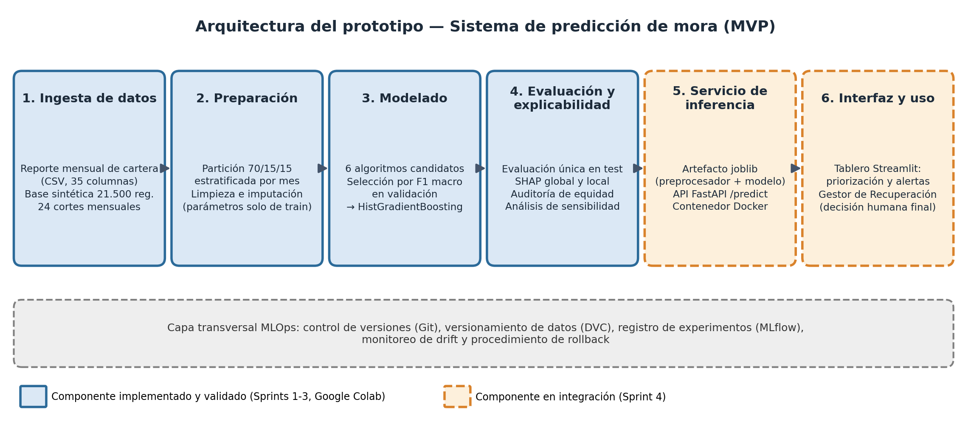
Figura 4. Arquitectura del prototipo del sistema de predicción de mora. Elaboración propia.

Resultados y discusión
Comparación de modelos en validación
La Tabla 8 y la Figura 5 muestran el desempeño de los seis algoritmos sobre el conjunto de validación (3.225 registros). Todos superaron un F1 macro de 0,95 y los cuatro ensambles se ubicaron en un rango estrecho (0,974 a 0,978). HistGradientBoosting encabezó el ranking con un F1 macro de 0,9781, lo que representa una mejora de 1,98 puntos porcentuales frente a la regresión logística balanceada (0,9583) y supera el umbral de un punto definido en la Tabla 4.
Modelo | Exactitud | Exactitud balanceada | Precisión macro | Recobrado macro | F1 macro | F1 ponderado | Entrenamiento (s)
HistGradientBoosting | 0,9870 | 0,9797 | 0,9765 | 0,9797 | 0,9781 | 0,9870 | 1,5
Random Forest | 0,9870 | 0,9774 | 0,9786 | 0,9774 | 0,9779 | 0,9869 | 1,7
Gradient Boosting | 0,9848 | 0,9776 | 0,9722 | 0,9776 | 0,9749 | 0,9849 | 48,2
Extra Trees | 0,9848 | 0,9729 | 0,9749 | 0,9729 | 0,9739 | 0,9847 | 0,9
Árbol de decisión | 0,9730 | 0,9738 | 0,9523 | 0,9738 | 0,9626 | 0,9735 | 0,3
Regresión logística (línea base) | 0,9724 | 0,9669 | 0,9505 | 0,9669 | 0,9583 | 0,9730 | 4,9
Tabla 8. Comparación de los modelos candidatos en el conjunto de validación (ordenados por F1 macro)
Fuente: elaboración propia
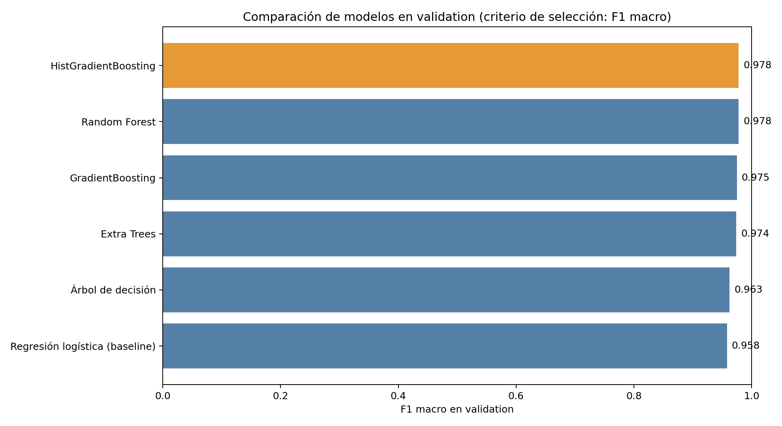
Figura 5. F1 macro de los modelos candidatos en validación; se resalta el modelo seleccionado. Elaboración propia.
Desempeño final del modelo seleccionado
Evaluado una única vez sobre el conjunto de prueba (3.225 registros no utilizados en el ajuste ni en la selección), HistGradientBoosting obtuvo una exactitud de 0,9857, una exactitud balanceada de 0,9808, precisión y recobrado macro de 0,9753 y 0,9808, un F1 macro de 0,9780, un F1 ponderado de 0,9858, un ROC-AUC macro uno contra resto de 0,9995 y una pérdida logarítmica de 0,0427. La diferencia de F1 macro entre validación y prueba fue de apenas 0,0001, lo que evidencia estabilidad y ausencia de sobreajuste. La Tabla 9 detalla el desempeño por categoría.
Categoría | Precisión | Recobrado | F1 | ROC-AUC | AP | Soporte
Al día | 0,9970 | 0,9922 | 0,9946 | 1,000 | 1,000 | 2.322
Mora de 1 a 7 días | 0,9194 | 0,9506 | 0,9347 | 0,998 | 0,984 | 324
Mora de 8 a 30 días | 0,9598 | 0,9556 | 0,9577 | 0,999 | 0,993 | 225
Mora de 31 a 60 días | 0,9931 | 0,9862 | 0,9896 | 1,000 | 1,000 | 145
Mora de 61 a 90 días | 0,9825 | 1,0000 | 0,9912 | 1,000 | 1,000 | 112
Mora de más de 90 días | 1,0000 | 1,0000 | 1,0000 | 1,000 | 1,000 | 97
Promedio macro | 0,9753 | 0,9808 | 0,9780 | 0,9995 | 0,995 | 3.225
Tabla 9. Desempeño de HistGradientBoosting por categoría de mora en el conjunto de prueba
Fuente: elaboración propia
Las categorías de mora avanzada (31 a 60, 61 a 90 y más de 90 días) se clasificaron con un F1 igual o superior a 0,99, mientras que las categorías de mora temprana concentran la mayor dificultad: «1 a 7 días» (F1 = 0,935; AP = 0,984) y «8 a 30 días» (F1 = 0,958). Este comportamiento es esperable, pues la frontera entre un cliente al día y uno con pocos días de atraso es la más difusa. La matriz de confusión (Figura 6) muestra que, de los 3.225 casos, solo 46 fueron mal clasificados (1,43 %) y que todos los errores ocurrieron entre categorías adyacentes —por ejemplo, 18 clientes al día clasificados en mora de 1 a 7 días y 9 clientes de 8 a 30 días clasificados en 1 a 7 días—; en ningún caso el modelo confundió una mora grave con un cliente al día. Desde la perspectiva de la gestión de cobranza, este patrón es favorable: los errores no alteran sustancialmente la priorización y los falsos positivos en mora temprana se traducen en gestiones preventivas de bajo costo. Las curvas ROC por categoría (Figura 7) confirman una capacidad de discriminación prácticamente perfecta en todas las clases.
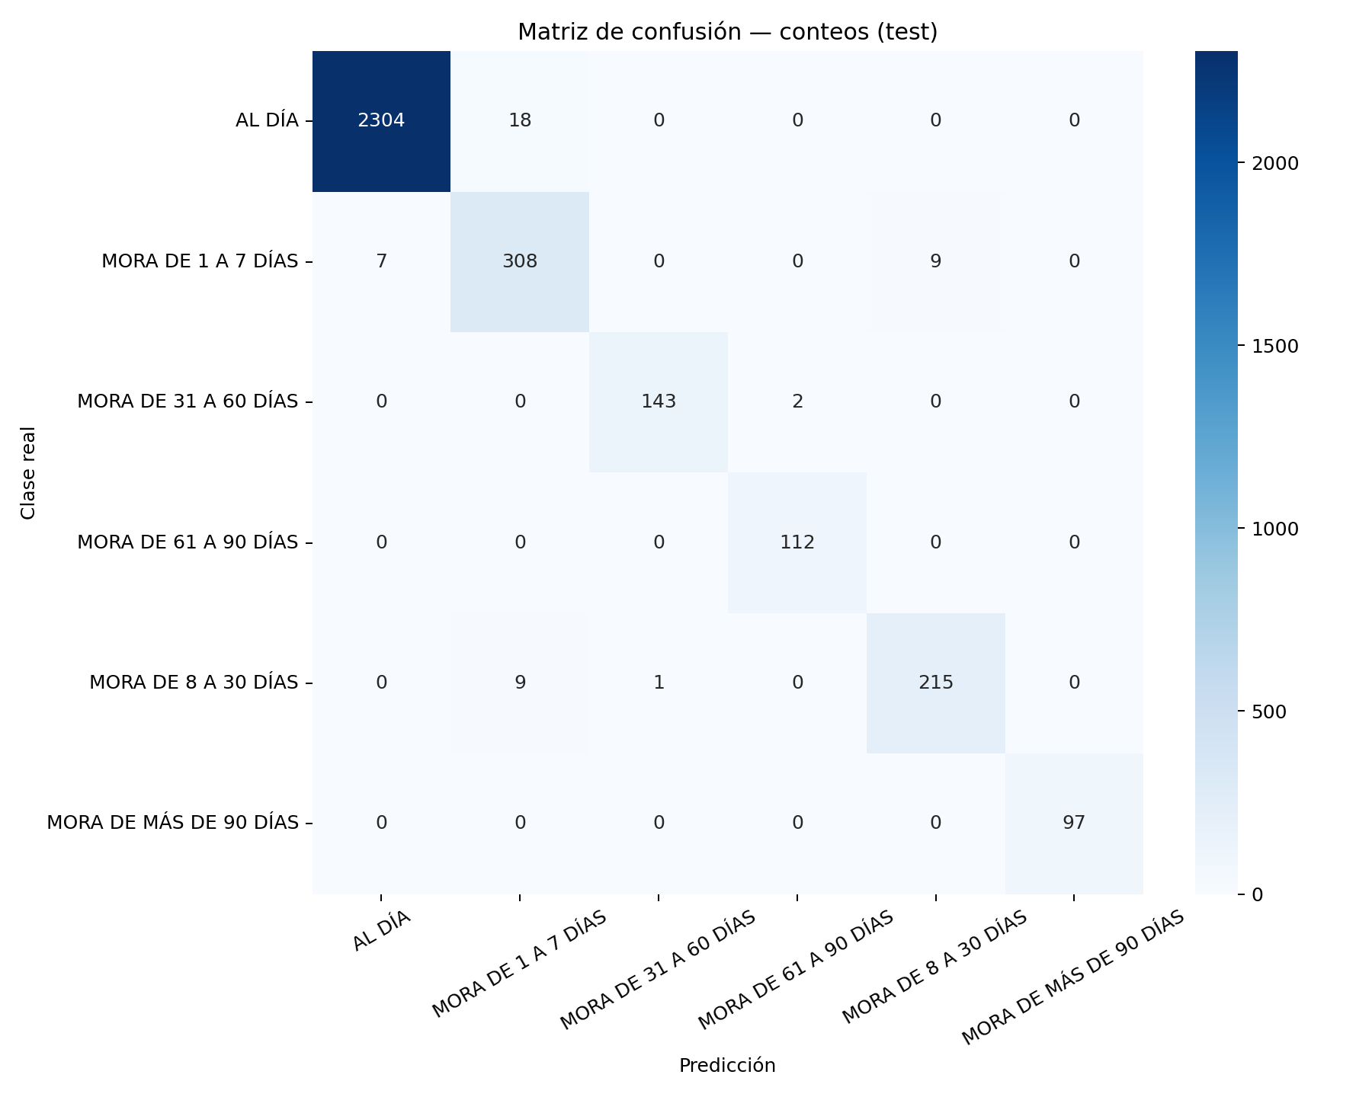
Figura 6. Matriz de confusión del modelo seleccionado en el conjunto de prueba (conteos). Elaboración propia.
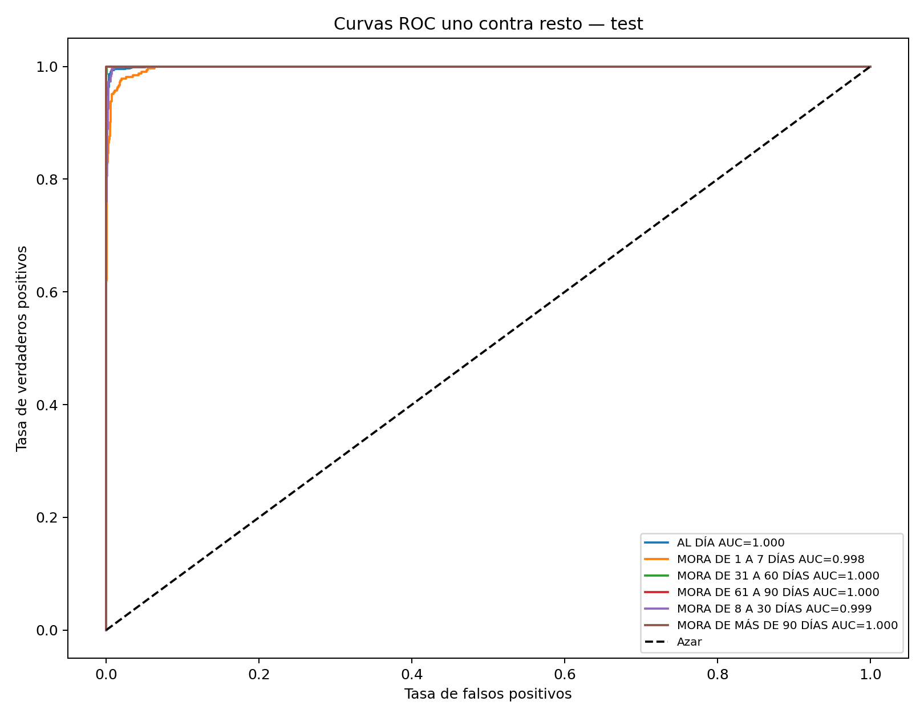
Figura 7. Curvas ROC uno contra resto por categoría en el conjunto de prueba. Elaboración propia.
Principales hallazgos: variables explicativas
El análisis SHAP sobre una muestra de 800 registros de prueba (Figura 8) y la importancia por permutación en validación coinciden en que el desempeño se concentra en pocas variables del historial de pago: la clasificación de riesgo SBS (clasif_sbs), la mora máxima de los últimos tres meses (mora_max_3m), el número de atrasos entre los 6 y 12 meses previos (atrasos_6m_12m) y el puntaje crediticio (score), seguidas de la mora máxima a 6 y 12 meses. Al permutar aleatoriamente clasif_sbs, el F1 macro en validación cae 0,39; con mora_max_3m cae 0,14 y con atrasos_6m_12m, 0,09, mientras que el aporte de las variables sociodemográficas y de ingreso es marginal. Este hallazgo es coherente con los criterios expresados por el Área de Recuperación —recurrencia, frecuencia de atrasos y evolución del atraso entre meses— (N. Gutiérrez, comunicación personal, 4 de septiembre de 2026) y aporta a los gestores una explicación verificable de cada predicción (Bussmann et al., 2021; Bücker et al., 2022).
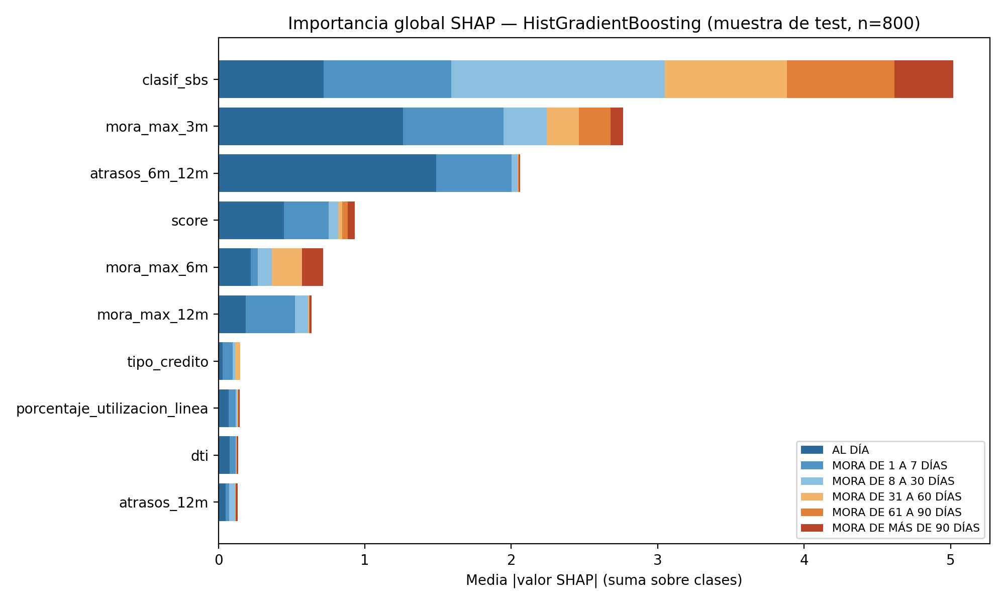
Figura 8. Importancia global SHAP de las diez variables más influyentes, desagregada por categoría de mora. Elaboración propia.
Análisis de sensibilidad y validez de los resultados
Los valores cercanos a la perfección exigen una interpretación prudente. La clasificación de riesgo SBS se asigna regulatoriamente en función de los días de morosidad y, en el conjunto de datos, las categorías A1 y A2 corresponden exclusivamente a clientes al día, la D solo a mora de 61 a 90 días y la E solo a mora mayor a 90 días; además, la mora máxima de los últimos tres meses incluye el mes del corte. En consecuencia, ambas variables contienen información contemporánea a la etiqueta y el modelo, más que anticipar la mora futura, reconoce con gran precisión el estado vigente del cliente, fenómeno conocido como fuga de información (Kaufman et al., 2012). Para dimensionar su efecto, se reentrenaron HistGradientBoosting y la regresión logística con la misma configuración, excluyendo progresivamente estas variables (Tabla 10).
Escenario | Variables | HGB: F1 macro validación | HGB: F1 macro prueba | Reg. logística: F1 macro prueba
A. Modelo completo | 31 | 0,978 | 0,978 | 0,959
B. Sin clasif_sbs | 30 | 0,884 | 0,874 | 0,817
C. Sin clasif_sbs ni mora_max_3m | 29 | 0,789 | 0,819 | 0,744
D. Sin clasif_sbs ni mora_max_3m/6m/12m | 27 | 0,634 | 0,596 | 0,571
Tabla 10. Análisis de sensibilidad: desempeño al excluir variables contemporáneas a la etiqueta
Fuente: elaboración propia
Sin la clasificación SBS, el F1 macro en prueba de HistGradientBoosting desciende a 0,874 y, sin ninguna variable de mora máxima reciente, a 0,596; aun así, el modelo seleccionado supera a la regresión logística en todos los escenarios (entre 1,9 y 7,5 puntos porcentuales), lo que respalda la elección del algoritmo con independencia del conjunto de variables. Estos resultados indican que el desempeño reportado debe entenderse como una cota superior obtenida sobre datos sintéticos y que, para un uso predictivo real, las variables deben medirse al cierre del mes anterior y la etiqueta debe corresponder a la categoría de mora futura (mora_h90), como plantea el objetivo específico 1.
Auditoría de equidad
Siguiendo el criterio de igualdad de oportunidades (Hardt et al., 2016), se compararon la tasa de verdaderos positivos (TVP) en la detección de mora —cualquier categoría distinta de «al día»— y la tasa de falsos positivos (TFP) entre subgrupos del conjunto de prueba (Tabla 11). Las brechas máximas de TVP fueron de 2,7 puntos porcentuales por zona, 1,4 por nivel educativo y 2,6 por grupo de edad, todas por debajo del umbral de 5 puntos. La mayor TFP se observó en el grupo sin instrucción (3,8 %), cuyo tamaño muestral es reducido (48 registros), por lo que se recomienda monitorearla con datos reales.
Dimensión | Subgrupo | n | F1 macro | TVP mora | TFP
Zona | Quito | 1.766 | 0,981 | 0,996 | 0,009
 | Guayaquil | 755 | 0,965 | 0,995 | 0,013
 | Ambato | 402 | 0,974 | 0,973 | 0,000
 | Ibarra | 242 | 0,988 | 0,985 | 0,000
 | Cuenca | 28 | 1,000 | 1,000 | 0,000
 | Santo Domingo | 32 | 1,000 | 1,000 | 0,000
Nivel educativo | Sin instrucción | 48 | 0,954 | 1,000 | 0,038
 | Primaria | 523 | 0,988 | 1,000 | 0,014
 | Secundaria | 1.524 | 0,981 | 0,993 | 0,006
 | Técnico/tecnológico | 480 | 0,970 | 0,986 | 0,003
 | Universitaria | 578 | 0,964 | 0,987 | 0,009
 | Posgrado | 72 | 1,000 | 1,000 | 0,000
Edad | 18 a 29 años | 608 | 0,975 | 0,989 | 0,014
 | 30 a 44 años | 1.635 | 0,980 | 0,996 | 0,008
 | 45 a 59 años | 857 | 0,977 | 0,991 | 0,005
 | 60 años o más | 125 | 0,971 | 0,970 | 0,000
Tabla 11. Métricas de equidad del modelo seleccionado por subgrupo en el conjunto de prueba
Fuente: elaboración propia
Eficiencia y tiempo de respuesta
La inferencia del artefacto serializado, incluido el preprocesamiento, requirió en promedio 7,7 ms por cliente individual y 0,06 s para los 3.225 registros de prueba en un entorno de CPU estándar, muy por debajo del umbral de 2 s establecido para el MVP. El entrenamiento completo del modelo tomó 1,5 s, lo que hace viable un reentrenamiento mensual sin infraestructura especializada.
[Nota para el equipo: complementar con la latencia p95 medida sobre la API FastAPI desplegada y con el número de casos ejecutados en la UAT.]
Fortalezas y debilidades de la solución
Las fortalezas de la solución son su alto desempeño en las seis categorías, el carácter adyacente de sus errores, la estabilidad entre validación y prueba, la trazabilidad de todo el flujo y la disponibilidad de explicaciones por predicción. Sus debilidades principales son la dependencia de datos sintéticos, la presencia de variables contemporáneas a la etiqueta, la ausencia de una validación temporal fuera de muestra —los tres conjuntos comparten los mismos 24 meses— y la falta, a la fecha, de evidencia operativa con usuarios finales.
Cumplimiento de los objetivos específicos
La Tabla 12 contrasta los resultados obtenidos con los objetivos específicos planteados en la sección 3.2.
Objetivo específico | Evidencia | Estado
OE1. Análisis de calidad de las 33 variables | Diccionario de variables; faltantes documentados (4,88 % de celdas), cero duplicados, desbalance cuantificado (72 % al día) y riesgos de fuga identificados (atraso, clasif_sbs, mora_max_3m). La etiqueta mora_h90 requiere datos reales. | Cumplido parcialmente
OE2. Arquitectura reproducible | Flujo en notebooks con semillas fijas, particiones en CSV y artefacto único de preprocesamiento y modelo; arquitectura diseñada (Figura 4). DVC, MLflow y Docker en integración. | Cumplido parcialmente
OE3. Línea base frente a modelos de ensamble | Regresión logística multinomial frente a cinco modelos basados en árboles con partición estratificada sin fuga; HistGradientBoosting mejora el F1 macro en 1,98 puntos porcentuales. | Cumplido
OE4. Evaluación de desempeño, calibración, robustez, equidad y explicabilidad | F1 macro de 0,978 en prueba; pérdida logarítmica de 0,043; estabilidad validación–prueba; análisis de sensibilidad; brechas de equidad ≤ 2,7 puntos porcentuales; SHAP global y local. | Cumplido
OE5. Despliegue del MVP | Artefacto listo para servir, con inferencia de 7,7 ms por registro; API FastAPI, interfaz Streamlit y contenedor Docker en desarrollo. | En ejecución (Sprint 4)
OE6. Integración y UAT | Plan de prueba de aceptación con gestores designados del Área de Recuperación. | Pendiente (Sprint 4)
Tabla 12. Cumplimiento de los objetivos específicos
Fuente: elaboración propia
[Nota para el equipo: actualizar el estado de OE2, OE5 y OE6 con la evidencia del Sprint 4 (repositorio Git con DVC y MLflow, imagen Docker, API, interfaz Streamlit y acta de UAT).]

Implicaciones éticas
Al tratarse de un sistema que clasifica a personas según su riesgo de incumplimiento, el proyecto aborda de manera explícita los riesgos éticos identificados conforme a la guía de gestión de riesgos de IA ISO/IEC 23894 (International Organization for Standardization & International Electrotechnical Commission [ISO/IEC], 2023a) y a los principios de IA responsable en la gestión del riesgo financiero (Fritz-Morgenthal et al., 2022):
- Privacidad y protección de datos: el desarrollo se realizó sobre datos sintéticos, de modo que ningún dato personal real fue expuesto durante la experimentación. El identificador se seudonimizó (formato 0000000XXX) y se excluyó del modelo. En la fase con datos reales se aplicarán los principios de finalidad, minimización y confidencialidad de la LOPDP: seudonimización previa a la extracción, acceso restringido autorizado por el custodio de datos y ausencia de datos de contacto en los conjuntos de modelado (Asamblea Nacional del Ecuador, 2021).
- Sesgos y no discriminación: el modelo incluye variables sociodemográficas —edad, nivel educativo, zona y tipo de vivienda— que podrían originar un trato diferenciado. Aunque la auditoría no evidenció brechas relevantes y su aporte predictivo es marginal, se recomienda evaluar su exclusión o reservarlas para fines de auditoría, y repetir la medición de equidad en cada reentrenamiento.
- Explicabilidad: cada predicción puede acompañarse de sus contribuciones SHAP, lo que permite al gestor justificar la prioridad asignada y responder ante auditorías internas o del regulador (Bücker et al., 2022).
- Supervisión humana: el sistema es una herramienta de apoyo a la decisión; no ejecuta acciones automáticas sobre los clientes ni decide refinanciamientos, castigos o acciones judiciales. La LOPDP reconoce el derecho de las personas a no ser objeto de decisiones basadas únicamente en valoraciones automatizadas, por lo que la decisión final se mantiene en el gestor del Área de Recuperación.
- Proporcionalidad en la cobranza: una predicción de riesgo no debe traducirse en prácticas de cobranza intrusivas o reiterativas. La priorización debe orientarse a acciones preventivas —recordatorios, reprogramación o asesoría financiera— y el protocolo de contacto debe respetar la normativa de protección al consumidor financiero.
- Transparencia sobre las limitaciones: los resultados se obtuvieron con datos sintéticos y con variables contemporáneas a la etiqueta; comunicarlo de forma explícita evita una confianza excesiva en métricas que podrían no replicarse con datos reales. Para ello se recomienda publicar una ficha del modelo (model card) con su propósito, datos, métricas por subgrupo y limitaciones (Mitchell et al., 2019).
- Monitoreo y rendición de cuentas: el deterioro del modelo por cambios en el comportamiento de pago (drift) puede generar decisiones injustas si no se detecta a tiempo; por ello la arquitectura incluye monitoreo periódico, umbrales de alerta y un procedimiento de rollback (Bayram et al., 2022), con responsables designados en el Área de Riesgos.

Conclusiones y Recomendaciones
Conclusiones
- Se desarrolló un modelo de aprendizaje automático explicable capaz de clasificar a los clientes en las seis categorías institucionales de mora de Banco ProCredit, con un F1 macro de 0,978 y una exactitud balanceada de 0,981 en un conjunto de prueba independiente, lo que cumple el componente analítico del objetivo general; los componentes de despliegue y validación con usuarios se completan en el Sprint 4.
- El análisis de los datos (OE1) permitió documentar la calidad del conjunto —4,88 % de celdas faltantes, ausencia de duplicados y 72 % de clientes al día— y, sobre todo, identificar variables con riesgo de fuga de información (días de atraso, clasificación SBS y mora máxima reciente), hallazgo clave para la futura construcción de la etiqueta mora_h90 con datos reales.
- La partición estratificada por mes y la imputación con parámetros exclusivos del conjunto de entrenamiento, junto con semillas fijas y un artefacto único de preprocesamiento y modelo, garantizaron un flujo reproducible y libre de fuga entre conjuntos, base sobre la cual se integran los componentes de MLOps (OE2).
- La comparación de seis algoritmos (OE3) mostró que los ensambles basados en árboles superan a la línea base lineal: HistGradientBoosting fue el mejor modelo en validación, con una mejora de 1,98 puntos porcentuales de F1 macro sobre la regresión logística, y mantuvo esa ventaja en todos los escenarios del análisis de sensibilidad.
- La evaluación integral (OE4) evidenció estabilidad entre validación y prueba, errores limitados a categorías adyacentes, brechas de equidad inferiores a tres puntos porcentuales y explicaciones SHAP coherentes con el criterio experto del Área de Recuperación. No obstante, el análisis de sensibilidad demostró que el desempeño depende en gran medida de variables contemporáneas a la etiqueta, por lo que las métricas deben interpretarse como una cota superior.
- El artefacto del modelo presenta tiempos de inferencia de milisegundos, compatibles con el umbral de latencia de 2 s previsto para el MVP (OE5), lo que confirma la viabilidad técnica del despliegue en una infraestructura de bajo costo.
Recomendaciones
- Validar el modelo con datos reales del banco, extraídos bajo seudonimización y con autorización del custodio de datos, antes de cualquier uso operativo.
- Construir la etiqueta con horizonte futuro (mora_h90) y medir todas las variables predictoras al cierre del mes anterior al periodo de predicción, excluyendo o desfasando la clasificación SBS y la mora máxima del mes en curso.
- Adoptar una validación temporal fuera de muestra —entrenar con meses anteriores y evaluar con meses posteriores— para estimar el desempeño en condiciones reales.
- Completar la integración de los componentes de MLOps (DVC, MLflow y Docker) y medir la latencia p95 sobre la API desplegada.
- Ejecutar la prueba de aceptación con los gestores del Área de Recuperación e incorporar sus observaciones en la interfaz, en particular las alertas de compromisos y la priorización diaria identificadas en la entrevista.
- Definir, junto con el Área de Riesgos, una línea base institucional de tasa de recuperación, costo y tiempo por gestión, que permita cuantificar el beneficio del sistema durante el piloto.
- Evaluar la exclusión de las variables sociodemográficas y repetir la auditoría de equidad en cada reentrenamiento del modelo.

Trabajo futuro
Los resultados obtenidos abren varias líneas de trabajo que pueden desarrollarse como continuación de este proyecto:
- Modelo predictivo con datos reales y horizonte temporal: reentrenar el sistema con la cartera real de Banco ProCredit y la etiqueta mora_h90, comparando horizontes de predicción de 30, 60 y 90 días con validación temporal fuera de muestra.
- Modelos ordinales y sensibles al costo: explorar enfoques que aprovechen el orden natural de las categorías, como la regresión logística ordinal, y funciones de pérdida que penalicen más los errores entre categorías distantes o la subestimación de la mora grave.
- Ampliación de algoritmos y calibración: incorporar XGBoost (Chen & Guestrin, 2016), LightGBM y CatBoost con búsqueda sistemática de hiperparámetros, y calibrar las probabilidades para utilizarlas como puntaje continuo de priorización.
- Módulo de gestión operativa: integrar la predicción con los requerimientos levantados en la entrevista —alertas de compromisos incumplidos, priorización diaria, registro automático de gestiones por WhatsApp, SMS y correo, y tableros para el comité de mora—.
- Recomendación de acciones de cobranza: estimar mediante modelos de impacto (uplift) qué acción —recordatorio, reprogramación, refinanciamiento o visita— tiene mayor probabilidad de éxito para cada cliente, optimizando los recursos de gestión.
- Monitoreo avanzado y gobierno del modelo: implementar indicadores de estabilidad poblacional y detectores de drift conscientes del desempeño (Bayram et al., 2022; Hovakimyan & Bravo, 2024), con reentrenamiento programado y registro de versiones.
- Extensión a otras etapas del ciclo crediticio: adaptar la arquitectura a la originación de créditos (scoring de admisión) y a la detección temprana en la etapa de premora.

Referencias bibliográficas
Fuentes bibliográficas primarias
rica, metodológica o legal de primera mano que sustenta las decisiones técnicas del proyecto:
Asamblea Nacional del Ecuador. (2021). Ley Orgánica de Protección de Datos Personales. Registro Oficial, Quinto Suplemento No. 459.
Norma jurídica primaria que rige el tratamiento, la anonimización y la gobernanza de los datos personales utilizados en el proyecto.
Breiman, L. (2001). Random forests. Machine Learning, 45(1), 5-32.
Publicación original del algoritmo Random Forest, uno de los modelos comparados en el proyecto.
Bücker, M., Szepannek, G., Gosiewska, A., & Biecek, P. (2022). Transparency, auditability, and explainability of machine learning models in credit scoring. Journal of the Operational Research Society, 73(1), 70-90.
Estudio original que sustenta el enfoque de explicabilidad aplicado al scoring crediticio.
Bussmann, N., Giudici, P., Marinelli, D., & Papenbrock, J. (2021). Explainable machine learning in credit risk management. Computational Economics, 57, 203-216.
Investigación empírica que fundamenta la selección de SHAP como técnica de explicabilidad en riesgo crediticio.
Chen, T., & Guestrin, C. (2016). XGBoost: A scalable tree boosting system. Proceedings of the 22nd ACM SIGKDD International Conference on Knowledge Discovery and Data Mining, 785-794.
Publicación original del algoritmo XGBoost, uno de los modelos candidatos evaluados en el proyecto.
de Lange, P. E., Melsom, B., Vennerød, C. B., & Westgaard, S. (2022). Explainable AI for credit assessment in banks. Journal of Risk and Financial Management, 15(12), 556.
Estudio empírico primario sobre IA explicable aplicada a la evaluación crediticia bancaria.
Friedman, J. H. (2001). Greedy function approximation: A gradient boosting machine. The Annals of Statistics, 29(5), 1189-1232.
Trabajo seminal del gradient boosting, base de los modelos Gradient Boosting e HistGradientBoosting evaluados.
Fritz-Morgenthal, S., Hein, B., & Papenbrock, J. (2022). Financial risk management and explainable, trustworthy, responsible AI. Frontiers in Artificial Intelligence, 5, 779799.
Fuente primaria que orienta los criterios de responsabilidad y confiabilidad exigidos al modelo.
Geurts, P., Ernst, D., & Wehenkel, L. (2006). Extremely randomized trees. Machine Learning, 63(1), 3-42.
Publicación original del algoritmo Extra Trees, incluido en la comparación de modelos.
Hardt, M., Price, E., & Srebro, N. (2016). Equality of opportunity in supervised learning. Advances in Neural Information Processing Systems, 29, 3315-3323.
Trabajo seminal que fundamenta las métricas de equidad aplicadas en la auditoría de sesgos por subgrupo.
International Organization for Standardization & International Electrotechnical Commission. (2023a). ISO/IEC 23894:2023 Information technology — Artificial intelligence — Guidance on risk management. ISO.
Estándar internacional primario que guía la gestión de riesgos del sistema de IA.
International Organization for Standardization & International Electrotechnical Commission. (2023b). ISO/IEC 25059:2023 Software engineering — Quality model for AI systems. ISO.
Norma técnica primaria utilizada como criterio de evaluación del desempeño y la calidad del modelo.
Kaufman, S., Rosset, S., Perlich, C., & Stitelman, O. (2012). Leakage in data mining: Formulation, detection, and avoidance. ACM Transactions on Knowledge Discovery from Data, 6(4), 1-21.
Estudio que formaliza la fuga de información, empleado en el diseño de la partición y en el análisis de sensibilidad.
Ke, G., Meng, Q., Finley, T., Wang, T., Chen, W., Ma, W., Ye, Q., & Liu, T.-Y. (2017). LightGBM: A highly efficient gradient boosting decision tree. Advances in Neural Information Processing Systems, 30, 3146-3154.
Publicación original de LightGBM, en la que se inspira la implementación de HistGradientBoosting seleccionada.
Lundberg, S. M., & Lee, S.-I. (2017). A unified approach to interpreting model predictions. Advances in Neural Information Processing Systems, 30, 4765-4774.
Publicación original del método SHAP, técnica central de explicabilidad del proyecto.
Mitchell, M., Wu, S., Zaldivar, A., Barnes, P., Vasserman, L., Hutchinson, B., Spitzer, E., Raji, I. D., & Gebru, T. (2019). Model cards for model reporting. Proceedings of the Conference on Fairness, Accountability, and Transparency, 220-229.
Propuesta original de las fichas de modelo (model cards), recomendadas para documentar el modelo.
Pedregosa, F., Varoquaux, G., Gramfort, A., Michel, V., Thirion, B., Grisel, O., Blondel, M., Prettenhofer, P., Weiss, R., Dubourg, V., Vanderplas, J., Passos, A., Cournapeau, D., Brucher, M., Perrot, M., & Duchesnay, É. (2011). Scikit-learn: Machine learning in Python. Journal of Machine Learning Research, 12, 2825-2830.
Publicación original de scikit-learn, librería empleada para el preprocesamiento, el modelado y la evaluación.
Sculley, D., Holt, G., Golovin, D., et al. (2015). Hidden technical debt in machine learning systems. Advances in Neural Information Processing Systems, 28, 2503-2511.
Trabajo seminal que sustenta el enfoque de MLOps y reproducibilidad adoptado en la arquitectura del MVP.
Wirth, R., & Hipp, J. (2000). CRISP-DM: Towards a standard process model for data mining. Proceedings of the 4th International Conference on the Practical Applications of Knowledge Discovery and Data Mining, 29-39.
Fuente original del modelo de proceso CRISP-DM que estructura las fases del proyecto.
Fuentes bibliográficas secundarias
Se consideran fuentes secundarias los artículos de revisión y síntesis que analizan, comparan o sistematizan el conocimiento generado por fuentes primarias, empleados para contextualizar el estado del arte y las tendencias metodológicas del proyecto:
Bayram, F., Ahmed, B. S., & Kassler, A. (2022). From concept drift to model degradation: An overview on performance-aware drift detectors. Knowledge-Based Systems, 245, 108632.
Revisión que sintetiza los enfoques existentes de detección de drift, empleada para diseñar el esquema de monitoreo del modelo.
Hovakimyan, G., & Bravo, J. M. (2024). Evolving strategies in machine learning: A systematic review of concept drift detection. Information, 15(12), 786.
Revisión sistemática que complementa el marco conceptual sobre degradación y reentrenamiento de modelos.
Kreuzberger, D., Kühl, N., & Hirschl, S. (2023). Machine learning operations (MLOps): Overview, definition, and architecture. IEEE Access, 11, 31866-31879.
Síntesis de la literatura sobre MLOps utilizada para definir la arquitectura de versionamiento y despliegue del proyecto.

Nota: la entrevista realizada al Área de Recuperación de Banco ProCredit (N. Gutiérrez, comunicación personal, 4 de septiembre de 2026) se cita únicamente en el cuerpo del texto, conforme a las normas APA (7.ª edición) aplicables a comunicaciones personales, y no se incluye en este listado. Su resumen completo se presenta en el Anexo 1.

Anexos
Anexo 1. Resumen de la entrevista realizada al Área de Recuperación de Banco ProCredit
Entrevistado: Néstor Gutiérrez, Jefe de Recuperación de Cartera (Calidad de Cartera). Entrevistador: Andrés Olmedo (equipo de proyecto). Fecha: 4 de septiembre de 2026. Objetivo del levantamiento: requerimientos para un sistema de predicción y seguimiento de mora basado en Machine Learning.
Conclusión principal: el sistema debe permitir anticiparse al riesgo de mora, priorizar acciones preventivas y asegurar la trazabilidad completa de la gestión.
1. Objetivo de la entrevista
Comprender el proceso actual de seguimiento y recuperación de cartera, identificar los criterios utilizados para reconocer clientes con riesgo de mora y levantar los requerimientos para una solución tecnológica con capacidades predictivas, dashboards y control de gestión.
2. Gestión actual de la mora
La gestión se organiza en etapas: preventiva o premora, mora temprana, gestión reactiva o problemática y, cuando corresponde, recuperación prejudicial o judicial. En premora se prioriza a clientes recurrentes mediante recordatorios por WhatsApp, correo electrónico y mensajes de texto. En etapas posteriores, los casos se revisan en comités de mora para definir alternativas como cambio de fecha o cuota, refinanciamiento, novación, reestructuración y otras acciones de recuperación.
3. Criterios actuales para identificar riesgo
Los criterios más relevantes son la recurrencia en mora, la frecuencia de atrasos, los días acumulados dentro del mes, la evolución del atraso entre meses, el cruce del umbral de 30 días, la fecha de desembolso y la existencia de refinanciamientos o reestructuraciones previas. La recurrencia tiene un peso importante: un atraso aislado puede ser menos crítico que un cliente que repite atrasos y aumenta progresivamente sus días de mora.
4. Roles involucrados
El asesor de negocio mantiene la responsabilidad principal de la recuperación durante todo el ciclo de la operación. Recibe apoyo del jefe o gerente de agencia, responsables de segmento, especialistas o gestores de Calidad de Cartera y, en casos complejos, abogados para gestiones prejudiciales o judiciales.
5. Registro y seguimiento actual
El aplicativo web interno permite documentar visitas, razones de mora, compromisos, acciones acordadas y fechas de revisión. No obstante, el registro no se realiza de forma uniforme para todos los clientes y el control se concentra principalmente en los comités mensuales. La entrevista evidencia oportunidades para fortalecer las alertas, el control de compromisos vencidos, la supervisión de seguimientos no realizados y el registro automático de interacciones digitales.
6. Requerimientos funcionales identificados
Componente | Necesidad identificada
Predicción temprana | Mostrar la probabilidad de que un cliente entre o profundice su mora, utilizando variables históricas y de comportamiento.
Alertas automáticas | Notificar seguimientos pendientes, fechas de revisión vencidas y compromisos de pago incumplidos.
Priorización diaria | Ordenar primero compromisos incumplidos, luego seguimientos pendientes y finalmente casos nuevos.
Trazabilidad integral | Registrar gestiones manuales y automáticas efectuadas por WhatsApp, SMS, correo o bot.
Segmentación | Definir estrategias según riesgo, recurrencia, tipo de cliente, etapa de mora, asesor, agencia, zona y supervisor.
Dashboards | Visualizar comportamiento, tendencias, picos de riesgo, cartera por asesor y estado de las gestiones.
Comité de mora | Seleccionar clientes, documentar decisiones y exportar el resumen de casos efectivamente revisados.
Gestión de compromisos | Diferenciar fecha del compromiso y fecha de revisión, controlar vigencia, cumplimiento e incumplimiento y mantener historial.
Tabla A1. Requerimientos funcionales identificados en la entrevista. Fuente: elaboración propia a partir de la entrevista con N. Gutiérrez (4 de septiembre de 2026).

7. Beneficios esperados
El entrevistado destacó como beneficio principal la anticipación del riesgo para tomar decisiones con mayor rapidez. Como resultados asociados se esperan una mejor priorización de recursos, mayor disciplina operativa, mejor trazabilidad y reducción de los indicadores de mora.
8. Hallazgos clave para la tesis
La solución no debe limitarse a predecir la mora: debe convertir la predicción en acciones concretas, alertas oportunas, prioridades diarias y evidencia de seguimiento. El valor del modelo dependerá de su integración con el proceso operativo, la calidad del registro y la capacidad de supervisar compromisos, gestiones y decisiones del comité. La segmentación por comportamiento, etapa de mora, zona, agencia y responsable permitirá adaptar las estrategias de cobranza y evitar gestiones innecesarias sobre clientes de bajo riesgo.
9. Conclusión
La entrevista valida la utilidad de un sistema predictivo de mora con seguimiento operativo. El objetivo prioritario es anticipar el deterioro de la cartera y orientar acciones preventivas antes de que el atraso se profundice. La trazabilidad, las alertas y el control de compromisos son elementos esenciales para transformar la predicción en resultados de recuperación.

